SGV-A-19. INSTRUCCIONES PARA EL CUMPLIMIENTO DE LA OBLIGACIÓN DE COMUNICACIÓN A QUE SE REFIERE EL ARTÍCULO 34 DE LA LEY NO. 7732

(Deroga el Acuerdo del Superintendente SGV-A-13. Texto con las reformas del SGV-A-91 y del SGV-A-213)

Considerando

- Que por Artículo 13 del Acta 81-99 de la sesión del 18 de marzo de 1999 el Consejo Nacional de Supervisión del Sistema Financiero aprobó el Reglamento sobre el suministro de información periódica, hechos relevantes y otras obligaciones de información.

- Que de conformidad con el artículo 17 de dicho Reglamento corresponde al Superintendente fijar los plazos para el cumplimiento de las obligaciones contenidas en los artículos 34 y 35 de la Ley Reguladora del Mercado de Valores.

- Que de conformidad con el inciso b) del artículo 8 de esa misma Ley corresponde al Superintendente adoptar todas las acciones necesarias para el cumplimiento efectivo de las funciones de regulación, supervisión y fiscalización que le competen a la Superintendencia de conformidad con lo dispuesto en esa ley.

Por tanto

Acuerda las presentes

INSTRUCCIONES PARA EL CUMPLIMIENTO DE LA OBLIGACIÓN DE
COMUNICACIÓN A QUE SE REFIERE EL ARTÍCULO 34
DE LA LEY NO. 7732

- La obligación de comunicar opera únicamente para la adquisición, por cualquier título, de acciones o valores que puedan dar derecho a la adquisición o la suscripción de acciones de una sociedad cuyo capital social se encuentre inscrito en el Registro Nacional de Valores e Intermediarios de la Superintendencia General de Valores. No existirá deber de comunicación en los casos de adquisición de acciones u otros valores de una sociedad que únicamente tenga inscritos títulos de deuda.

- La obligación de comunicar recae en el adquirente de los valores, sin que la responsabilidad se extienda a la sociedad emisora. No obstante lo anterior la sociedad emisora deberá tener presente la posibilidad de que determinadas transacciones constituyan hechos relevantes que, como tales, deben ser comunicadas por ella a esta Superintendencia, para su difusión al público inversionista.

- Para los efectos del cómputo de la participación del 10%, se considerarán poseídas por una misma persona física o jurídica las acciones u otros valores pertenecientes a un mismo grupo de interés económico, de conformidad con la definición de grupo de interés económico contenida en los artículos 2, 3 y 4 del Reglamento para el Otorgamiento de crédito a grupos de interés económico, aprobado por el Consejo Directivo de la Superintendencia General de Entidades Financieras en la Sesión 20-96 del 16 de julio de 1996, mediante artículo 6; así como las acciones u otros valores poseídos por las demás personas que actúen en nombre propio pero por cuenta o en forma concertada con aquella. Se presumirá, salvo prueba en contrario, que actúan por cuenta o en forma concertada con aquella los miembros de su órgano de administración.

- La obligación de comunicar cubre tanto la adquisición de acciones como de valores que puedan dar derecho a la suscripción o adquisición de acciones con derecho a voto. Para tales efectos y a título enumerativo se entenderá que reúnen esta condición los siguientes valores:

- Obligaciones convertibles en acciones
- Acciones preferentes convertibles en acciones
- Acciones preferentes con derecho a voto
- Opciones de compra de acciones
- Derechos fiduciarios que den derecho a la adquisición de acciones

- La obligación de comunicar surge con posterioridad a la adquisición de las acciones u otros valores y deberá realizarse a la Superintendencia General de Valores, a las bolsas en las que el capital de la sociedad esté inscrito y a la sociedad afectada en el plazo de cinco días hábiles contados a partir de la realización de la transacción.

- La comunicación deberá contener la siguiente información:

- Razón social y número de cédula jurídica de la sociedad cuyos valores se están adquiriendo.
- Nombre del adquirente: en el caso de que sea una persona física deberá indicarse el nombre y el número de cédula de identidad; en el caso de personas jurídicas la denominación social y el número de cédula de persona jurídica.
- Relación del adquirente con la empresa cuyos valores se adquieren (cuando aplique).
- Tipo de valores adquiridos: a) acciones, b) obligaciones convertibles en acciones, c) acciones preferidas convertibles en acciones comunes, d) acciones preferentes con derecho a voto, d) opciones de compra de acciones, e) derechos fiduciarios que impliquen la obtención de acciones, f) otro tipo de valores que puedan dar derecho a la suscripción de acciones y g) fecha de la transacción.
- Número de acciones u otros valores adquiridos.
- Porcentaje del capital social que representan las acciones adquiridas o al que potencialmente dan lugar en caso de que se trate de otros valores; así como el porcentaje acumulado total.
- Forma de adquisición: tratándose de adquisiciones por compraventa o reporto, deberá indicarse el número de operación de bolsa por la cual se adquirieron las acciones u otros valores. Tratándose de adquisiciones a título oneroso, pero por causas diferentes a la compraventa o el reporto, y de adquisiciones a título gratuito deberá incluirse la copia de la documentación que respalde la adquisición. En el caso de adquisiciones a título gratuito esta comunicación suplirá la comunicación a que se refiere el artículo 23.

- Cantidad de acciones y monto total de la transacción, así como cantidad acumulada de acciones después de la transacción. La información solicitada deberá enviarse únicamente en el formulario adjunto, acompañado de una nota de remisión (Anexo 1).

6bis. En caso de que se trate de una entidad sujeta a la fiscalización de la SUGEF, una vez recibida la comunicación, SUGEVAL procederá a dar traslado a dicho regulador para lo que corresponda.

- Deróguese el Acuerdo SGV-A-13 de las nueve horas del veintiuno de julio de mil novecientos noventa y nueve.

- Rige a partir de su comunicación.

Anexo 1


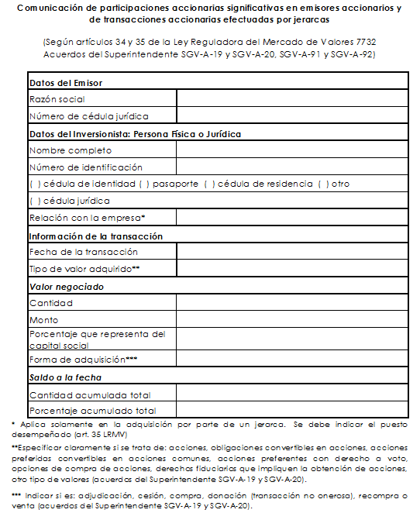

A las diecisiete horas del treinta y uno de agosto de mil novecientos noventa y nueve. Publicado en La Gaceta No. 112, Alcance No. 29 del 12 de junio del 2003.
Inciso reformado por el acuerdo del Superintendente SGV-A-91 el 13 de julio del 2004.
Inciso adicionado por el acuerdo del Superintendente SGV-A-91 el 13 de julio del 2004.
Inciso adicionado por el Acuerdo del Superintendente SGV-A-213 del 21 de abril del 2016

